ENSINO MÉDIO
14. DIFERENÇAS DE IDADE
Diferenças de opinião entre as gerações
Softwares necessários:
♦ Microsoft Word 2000
♦ Microsoft EXCEL 2000
♦ MICROSOFT POWERPOINT 2000

Guia do Professor
RESUMO
Os alunos terão uma aula concreta de sociologia ao criarem uma hipótese sobre as diferenças de atitudes entre as gerações, testarem essa hipótese por meio de uma pesquisa, tabularem os dados e apresentarem os resultados para a classe.
OBJETIVOS
♦ Levantar hipóteses e comprovar sua validade;
♦ Identificar diferenças de opinião entre as gerações.
TEMPO PREVISTO
Aproximadamente quatro semanas.
COMO COMEÇAR
Explique aos alunos que nesta atividade eles irão investigar as diferenças entre as gerações. Pergunte a eles: sua atitude em relação a questões de vida como política e valores familiares é igual à de pessoas, por exemplo, com 50 anos? As pessoas mais velhas pensam da mesma maneira que as mais jovens? Em relação a quais assuntos podem ter posições diferentes? Existe mesmo um conflito de gerações?
Diga aos alunos que eles descobrirão isso por si mesmos, seguindo estas etapas: (a) formular uma hipótese que acreditem refletir as diferenças entre as gerações; (b) planejar e executar uma pesquisa que teste essas hipóteses; (c) colocar os resultados dessa pesquisa em planilhas; (d) apresentar as conclusões para a classe.

Adaptação
♦ Peça para os alunos mais adiantados planejarem o questionário da pesquisa no Microsoft Excel ou Word. Eles trabalharão na barra de ferramentas Formulários para adicionar botões e caixas de formulários. Para obter ajuda para a criação de formulários no Microsoft Excel, clique no Assistente do Office e digite criar um formulário no campo de busca.

Atividade do aluno
DESCRIÇÃO
Nesta atividade, você irá redigir e aplicar um questionário que lhe permitirá comparar atitudes e opiniões, em função de diferentes variáveis como idade, sexo ou região geográfica. Você analisará os resultados com o apoio do Microsoft Excel e relatará suas conclusões usando o PowerPoint.
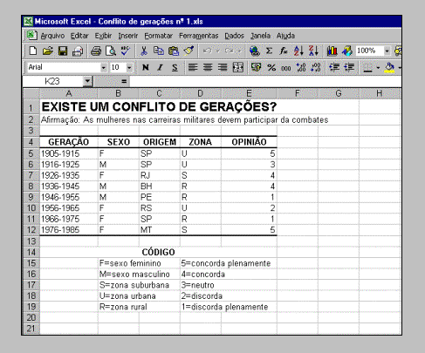
Planilha Conflito de Gerações criada no Microsoft Excel
ETAPA 1
Levantamento de hipóteses
SOFTWARE: Nenhum
O QUE FAZER: Pense num assunto sobre o qual as opiniões de pessoas mais velhas sejam diferentes das opiniões de pessoas bem mais novas. Veja algumas opções de temas: política; violência na televisão; cinema; religião; tecnologia; música; controle de armas; valores familiares; amizade; hábitos alimentares. Forme uma dupla com um colega e escolham dois desses temas para investigar. Eles serão as variáveis dependentes: você formulou a hipótese de que as opiniões das pessoas em relação a eles depende da idade. A variável independente é a sua explicação para a causa das diferenças nas variáveis dependentes. Neste caso, a variável independente é a geração, a faixa etária à qual a pessoa pertence.
Pense de que modo as variáveis dependentes devem se comportar conforme a idade de cada um. Esta será sua hipótese. Por exemplo, para o tema violência na televisão, uma hipótese poderia ser : as pessoas mais jovens acreditam que a violência na televisão é divertida e inofensiva, mas as pessoas mais velhas acham que é perigosa e prejudicial.
Ou, então, no tema amizade: as pessoas mais jovens tendem a dar mais valor aos amigos que à família, enquanto as pessoas mais velhas tendem a dar mais valor à família que aos amigos.
ETAPA 2
Planejamento da pesquisa
SOFTWARE: Microsoft Word
O QUE FAZER: Use o Word para criar um formulário de pesquisa semelhante ao apresentado no final desta atividade. Com seu colega, crie cinco afirmações que deverão ser respondidas pelos participantes da pesquisa para testar sua hipótese. Pense em afirmações que conduzam a respostas como concordo plenamente ou discordo plenamente.
Em seguida, atribua valores numéricos a cada resposta:
5 - Concordo plenamente
4 - Concordo
3 - Neutro
2 - Discordo
1 - Discordo plenamente
Apresente as afirmações da sua pesquisa aos demais alunos e veja se eles conseguem descobrir qual é sua hipótese. Confira com eles se essas afirmações a refletem com precisão.
ETAPA 3
Realização da pesquisa
SOFTWARE: Nenhum
O QUE FAZER: Determine um número mínimo de pessoas que participarão da pesquisa. Coloque mesas em locais públicos como shopping centers, supermercados, cinemas. Atenção! Você deverá obter a permissão de seus pais e do proprietário do estabelecimento do local da pesquisa antes de realizá-la.
Faça a pesquisa, pedindo que respondam ao questionário (veja no final desta atividade). Verifique se o informante preencheu todo o formulário e agradeça pelo tempo que dispensou.
Agora, calcule a média dos valores numéricos das respostas de cada participante e escreva os pontos no campo Média no formulário da pesquisa.
ETAPA 4
Análise dos dados
SOFTWARE: Microsoft Excel
O QUE FAZER: Agora você já pode analisar os dados da pesquisa. Defina bem claramente quais são suas variáveis. Por exemplo, variável independente: geração; variável dependente: atitudes políticas. Sua planilha deve ter uma coluna para cada variável dependente (veja Exemplo 1).
Quando estiver inserindo os dados na planilha, cada resposta (formulário completo) deverá ser colocada em sua própria linha e a variável independente deverá estar na primeira coluna.
Mesmo que você não inclua essas informações em sua análise, pelo menos anote o número de homens/mulheres participantes e suas nacionalidades. Essas diferenças poderão influir nos resultados, sendo importante registrá-las. Coloque-as na segunda e terceira colunas.
Em seguida, classifique os dados em função do grupo de geração. Calcule então a média de pontos de cada variável dependente para cada grupo.
Usando os recursos de filtragem do Microsoft Excel, avalie os dados mostrando registros que correspondam a determinadas regras ou critérios. Por exemplo, mostre todos os registros das pessoas nascidas no Brasil, entre 1946 e 1955, que obtiveram o maior número de pontos em uma das suas variáveis dependentes.
Por fim, crie gráficos que mostrem alguma tendência nos seus dados.
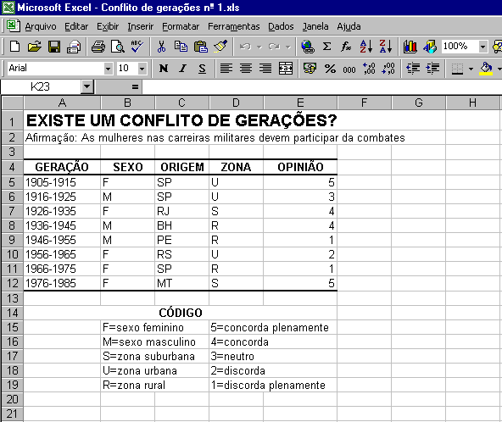
Exemplo 1: Planilha Conflito de Gerações criada no Microsoft Excel
ETAPA 5
Apresentação dos resultados
SOFTWARE: Microsoft Excel; Microsoft PowerPoint
O QUE FAZER: Cada dupla de alunos deverá apresentar suas hipóteses e os resultados obtidos. Para isso, cada dupla poderá criar uma apresentação no PowerPoint usando o Microsoft Excel para mostrar os gráficos.
PESQUISA
Este é um questionário anônimo que será usado exclusivamente em um projeto escolar.
Obrigado por seu tempo e atenção!

1. Sexo (faça um círculo em uma das opções) Masculino Feminino
2. Quando você nasceu? (faça um círculo em uma das opções)
1905 – 1915 1916 – 1925 1926 – 1935 1936 – 1945
1946 – 1955 1956 – 1965 1966 – 1975 1976 – 1985
3. Em qual estado passou sua infância?_________________________________________
4. Se foi fora do Brasil, em que país?____________________________________________
5. Na sua infância, sua casa ficava na área (faça um círculo em uma das opções)
Urbana Rural
Abaixo, marque a alternativa que indica o grau em que você está ou não de acordo com cada afirmação.
6. _________________________________________________________________________
__________________________________________________________________________
Concordo plenamente Concordo Neutro Discordo Discordo plenamente

7. ___________________________________________________________________________
___________________________________________________________________________
Concordo plenamente Concordo Neutro Discordo Discordo plenamente

8.__________________________________________________________________________
__________________________________________________________________________
Concordo plenamente Concordo Neutro Discordo Discordo plenamente

9. ___________________________________________________________________________
___________________________________________________________________________
Concordo plenamente Concordo Neutro Discordo Discordo plenamente

10._________________________________________________________________________
__________________________________________________________________________
Concordo plenamente Concordo Neutro Discordo Discordo plenamente

MÉDIA: _____(este campo será preenchido pelo aluno)
Reproduzir para uso dos alunos

